**FRAMEWORK CODEIGNITER**

*Erwin Mardinata 1301013003*

1. Pengertian Framework

Framework adalah kerangka kerja. Framework juga dapat diartikan sebagai kumpulan script (terutama class dan function) yang dapat membantu developer/programmer dalam menangani berbagai masalah-masalah dalam pemrograman seperti koneksi ke database, pemanggilan variabel, file,dll sehingga developer lebih fokus dan lebih cepat membangunaplikasi.Bisa juga dikatakan Framework adalah komponen pemrorgaman yang siap re-use kapansaja, sehingga programmer tidak harus membuat skrip yang sama untuk tugas yang sama.Misalkan saat anda membuat aplikasi web berbasis ajax yang setiap kali harus melakukan XMLHttpRequest, maka Xajax telah mempurmudahnya untuk anda dengan menciptakan sebuah objek khusus yang siap digunakan untuk operasi Ajax berbasis PHP. Itu adalah salah satu contoh kecil, selebihnya Framework jauh lebih luas dari itu.

Secara sederhana bisa dijelaskan bahwa framework adalah kumpulan fungsi (libraries),maka seorang programmer tidak perlu lagi membuat fungsi-fungsi (biasanya disebut kumpulanlibrary) dari awal, programmer tinggal memanggil kumpulan library atau fungsi yang sudah adadidalam framerwork, tentunya cara menggunakan fungsi-fungsi itu sudah ditentukan olehframework. Beberapa contoh fungsi-fungsi standar yang telah tersedia dalam suatu framework adalah fungsi paging, enkripsi, email, SEO, session, security, kalender, bahasa, manipulasigambar, grafik, tabel bergaya zebra, validasi, upload, captcha, proteksi terhadap XSS(XSSfiltering), template, kompresi, XML dan lain-lain.

1. Pengertian MVC (Model View Controller)

*Model View Controller* merupakan suatu konsep yang cukup populer dalam pembangunan aplikasi web, berawal pada bahasa pemrograman *Small Talk*, **MVC** memisahkan pengembangan aplikasi berdasarkan komponen utama yang membangun sebuah aplikasi seperti manipulasi data, *user interface*, dan bagian yang menjadi kontrol aplikasi. Terdapat 3 jenis komponen yang membangun suatu **MVC** pattern dalam suatu aplikasi yaitu :

* 1. ***View :*** merupakan bagian yang menangani *presentation logic*. Pada suatu aplikasi web bagian ini biasanya berupa file template HTML, yang diatur oleh *controller*. *View* berfungsi untuk menerima dan merepresentasikan data kepada *user*. Bagian ini tidak memiliki akses langsung terhadap bagian model.
  2. ***Model :*** biasanya berhubungan langsung dengan database untuk memanipulasi data *(insert, update, delete, search)*, menangani validasi dari bagian *controller*, namun tidak dapat berhubungan langsung dengan bagian *view*.
  3. ***Controller :*** merupakan bagian yang mengatur hubungan antara bagian model dan bagian *view*, *controller* berfungsi untuk menerima *request* dan data dari *user* kemudian menentukan apa yang akan diproses oleh aplikasi.

Dengan menggunakan prinsip MVC suatu aplikasi dapat dikembangkan sesuai dengan kemampuan developernya, yaitu programmer yang menangani bagian *mode*l dan *controller*, sedangkan *designer* yang menangani bagian *view*, sehingga penggunaan arsitektur MVC dapat meningkatkan maintanability dan organisasi kode. Walaupun demikian dibutuhkan komunikasi yang baik antara programmer dan designer dalam menangani variabel-variabel yang akan ditampilkan.

1. Framework Codeigniter
   1. Sejarah Codeigniter

Codeigniter merupakan salah satu dari sekian banyak framework PHP yang ada. Codeigniter dikembangkan oleh Rick Ellis (<http://www.ellislab.com>). Tujuan dari pembuatan framework CodeIgniter ini menurut user manualnya adalah untuk menghasilkan framework yang akan dapat digunakan untuk pengembangan proyek pembuatan website secara lebih cepat dibandingkan dengan pembuatan website dengan cara koding secara manual, dengan menyediakan banyak sekali pustaka yang dibutuhkan dalam pembuatan website, dengan antarmuka yang sederhana dan struktur logika untuk mengakses pustaka yang dibutuhkan. CodeIgniter membiarkan kita untuk memfokuskan diri pada pembuatan website dengan meminimalkan pembuatan kode untuk berbagai tujuan pembuatan website. CodeIgniter merupakan perangkat lunak yang bersifat gratis, hal ini dikarenakan CodeIgniter mempunyai lisensi dibawah Apache/BSD-Style yang bersifat open source.

* 1. Pengertian Codeigniter

**CodeIgniter** adalah [aplikasi close source](http://id.wikipedia.org/w/index.php?title=Aplikasi_open_source&action=edit&redlink=1) yang berupa framework dengan model [MVC](http://id.wikipedia.org/wiki/MVC) (Model, View, Controller) untuk membangun [website](http://id.wikipedia.org/wiki/Website) dinamis dengan menggunakan [PHP](http://id.wikipedia.org/wiki/PHP). CodeIgniter memudahkan [developer](http://id.wikipedia.org/w/index.php?title=Developer&action=edit&redlink=1) untuk membuat aplikasi web dengan cepat dan mudah dibandingkan dengan membuatnya dari awal. CodeIgniter dirilis pertama kali pada [28 Februari](http://id.wikipedia.org/wiki/28_Februari) 2006. Versi stabil terakhir adalah versi 2.1.3.

* 1. Fitur –fitur Codeigniter

Berikut fitur-fitur yang didukung oleh CodeIgniter :

* + Sistem berbasis Model View Controller
  + Kompatibel dengan PHP versi
  + Ringan dan Cepat.
  + Terdapat dukungan untuk berbagai basis data.
  + Mendukung Active Record Database.
  + Mendukung form dan validasi data masukan.
  + Keamanan dan XSS filtering.
  + Tersedia pengaturan session.
  + Tersedia class untuk mengirim email.
  + Tersedia class untuk manipulasi gambar (cropping,resizing, rotate dan lain-lain).
  + Tersedia class untuk upload file.
  + Tersedia class yang mendukung transfer via FTP.
  + Mendukung lokalisasi bahasa.
  + Tersedia class untuk melakukan pagination (membuat tampilan perhalaman).
  + Mendukung enkripsi data.
  + Mendukung benchmarking.
  + Mendukung caching.
  + Pencatatan error yang terjadi.
  + Tersedia class untuk membuat calendar.
  + Tersedia class untuk mengetahui user agent, misalnya tipe browser dan sistem operasi yang digunakan pengunjung.
  + Tersedia class untuk pembuatan template website.
  + Tersedia class untuk membuat trackback.
  + Tersedia pustaka untuk bekerja dengan XMP-RPC.
  + Menghasilkan clean URL.
  + URI routing yang felksibel.
  + Mendukung hooks, ekstensi class dan plugin.
  + Memiliki helper yang sangat banyak jumlahnya.
  1. Kelebihan dan Kekurangan

**Kelembihan**

* + - * Performa sangat cepat

Proses eksekusi yang dimiliki oleh Codeigniter lebih cepat, bahkan sangat cepat dibandingkan dengan framework yang lainnya.

* + - * Konfigurasi yang sangat minim

Untuk menggunakan codeigniter dengan setting standard, yang perlu dilakukan hanyalah merubah sedikit saja file pada direktori config.

* + - * Banyak komunitas

Saat ini banyak ditemui komunitas Codeigniter, sehingga memudahkan para pengguna untuk saling berinteraksi.

* + - * Dokumentasi yang sangat lengkap

Setiap paket instalasi codeigniter sudah disertai user guide yang lengkap dan sangat mudah dipahami.tidak hanya berupa list dari method-method yang ada di codeigniter, tapi lebih seperti sebuah ensiklopedia ditambah dengan contoh penggunaannya.

* + - * Plug and Play

Banyak diantaraframework, pada tahap instalasi saja sudah cukup memusingkan, belum lagi ada yang mengharuskan pengguna untuk mempunyai peran sebagai system administrator, namun hal tersebut tidak terdapatpada Codeigniter. Pada Codeignitercukup setting config.php dan mulai instalasi.

* + - * Model – View- Controller

Dengan adanya Model View Controller (MVC) akan memudahkan para pengguna untuk mengelola aplikasi mereka. Model hanya mengurusi hal-hal yang berhubungan dengan database, Controller berisi logic dari aplikasi dan View untuk tampilan frontend.

* + - * Codeigniter bersifat open source

Codeigniter adalah framework bersifat gratis untukdapat digunakan dan dikembangkangkan secara legal. Codeigniter berlisensi Apache/BSD-style open source yang memperbolehkan penggunanaan sesuai dengan kebutuhan pengguna. Sifat open source inilah yang menjadi keunggulan utama dari codeigniter.

**Kekurangan**

* + - * Codeigniter dikembangkan oleh Ellislab dan bukan oleh suatu komunitas, yang menyebabkan update core engine-nya tidak secepat framework lain.
      * Tidak ditujukan untuk pembuatan web dengan skala besar (enterprise) walaupun tersedia banyak library.
      * Masih banyak kelonggaran dalam hal coding, misalnya bebas dalam menambah file.
      * Tidak mencerminkan MVC yang sesungguhnya, misalnya penulisan **echo** masih dapat dilakukan pada file controller.

1. Instalasi Framework Codeigniter
   1. Instalasi PHP, Apache dan Mysql

Seperti diketahui bahwa framework Codeigniter adalah framework dari bahasa PHP. Dari itu sebelum melakukan coding terlebih dahulu komputer harus terinstall PHP, Apache dan Mysql. Untuk menginstalnya cukup mendownload software yang bernama Xampp bisa didownload di <http://www.apachefriends.com> .

* 1. Instalasi Codeigniter

Instalasi Codeigniter sangat mudah, tidak seperti aplikasi-aplikasi yang kita install dikomputer kita. Karena Codeigniter aplikasi berbasis web, jadi kita cukup mengcopy hasil ekstakan ke dalam folder **htdocs** yang adalah didalam folder webserver atau Xampp yang kita install sebelumnya.

Sebelum menginstall yang pertama yang perlu kita lakukan adalah mendownload source code dari Codeingniter yang akan kita install nantinya. Untuk mendownloadnya bisa mengunjungi <https://ellislab.com/codeigniter> , kemudian extrak

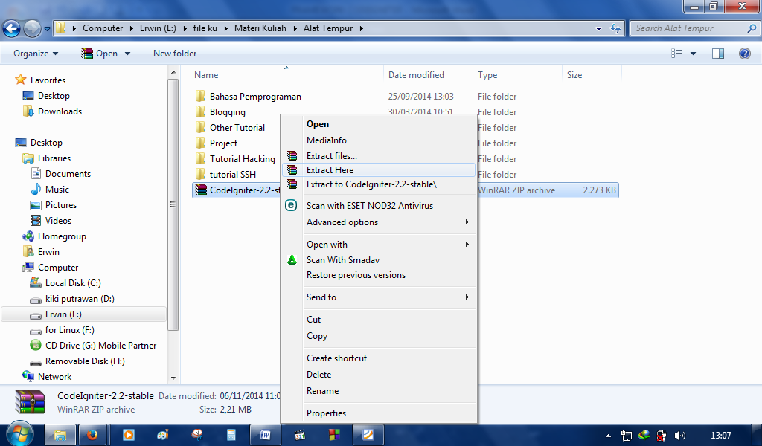

Gambar 1 (extrak Codeigniter)

Kemudian letakkan file hasil ekstrakkan ke dalam folder **htdocs** pada Xampp (C:\\xampp\htdocs)

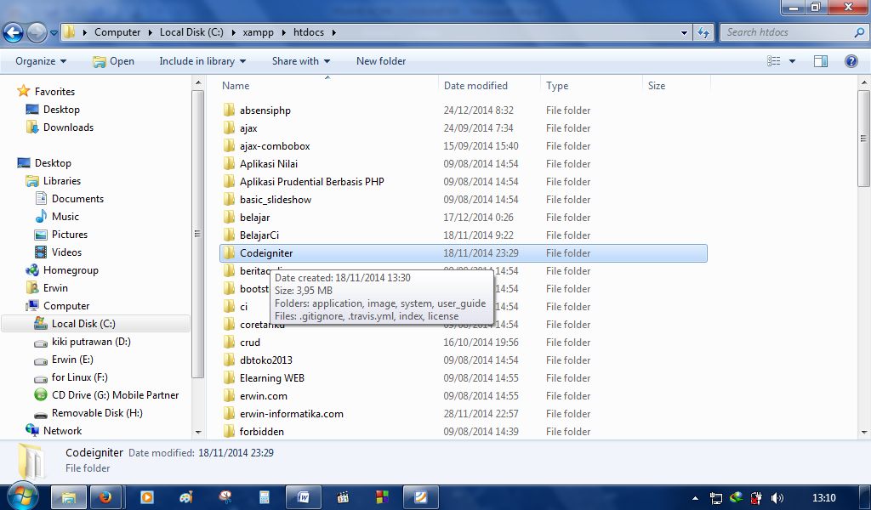

Gambar 2 (meletakkan/Copy hasil extrak)

Dengan menggunakan konfigurasi default saja, Codeigniter sudah dapat diwebserver kita.

Untuk mencoba menjalankan kita cukup membuka browset kita dan mengetik alamat <http://localhost/codeigniter>. maka akan tampil sebuah halaman yang artinya telah sukses menginstall Codeigniter diwebserver kita.

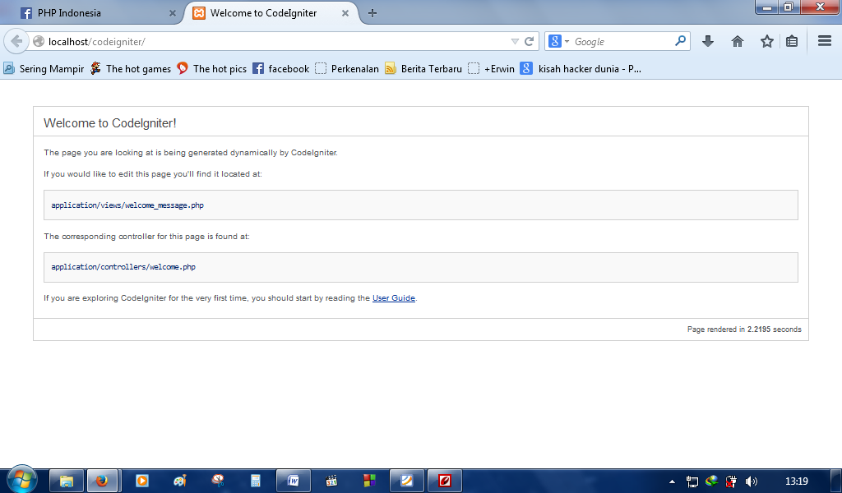

Gambar 3 (halaman Codeigniter)

**Referensi**

<http://id.wikipedia.org/wiki/CodeIgniter>

<https://bolehjadi2.wordpress.com/2012/07/30/all-about-framework-codeigniter/>

<http://sheteeguh.wordpress.com/materi-matematika/framework-php/>

<https://herudins.wordpress.com/2013/04/17/kelebihan-kekurangan-codeigniter/>

<http://nafas-diri.blogspot.com/2012/09/pengertian-dan-sejarah-codeigniter.html>

<http://khaeroni.blogspot.com/2013/05/sekilas-tentang-codeigniter-ci.html>